Ejemplo de Casos de Uso

Índice

1. Resumen 3

2. Introducción 3

3. Objetivos del sistema 4

4. Requisitos de almacenamiento de información 5

5. Requisitos funcionales 7

5.1 Diagramas de casos de uso 7

5.2 Definición de actores 10

5.3 Casos de uso del sistema 11

5.3.1 Casos de uso del subsistema Gestión de socios 11
5.3.2 Casos de uso del subsistema Gestión de películas 17
5.3.3 Casos de uso del subsistema Gestión de alquileres 21

6.Referencias 26

1. Resumen
En este trabajo se ofrecen un ejemplo de la técnica de los casos de uso, aplicándolo al caso de la gestión de un pequeño vídeo–club.
En la introducción inicial se explica brevemente en que consiste esta técnica y sus características más importantes. A continuación se han desarrollado los diferentes casos de uso del ejemplo junto a las plantillas para su especificación. Dado que se trata de un ejemplo ficticio se han simplificado las plantillas eliminando los campos relativos a versión, autores, fuentes, importancia, urgencia y estado de desarrollo.
El ejemplo no es una especificación de requisitos completa, se incluye sólo a modo de ejemplo.

2. Introducción

Los casos de uso son una técnica para la especificación de requisitos funcionales propuesta inicialmente en [Jac93] y que actualmente forma parte de la propuesta de UML [Boo99].
Un caso de uso es la descripción de una secuencia de interacciones entre el sistema y uno o más actores en la que se considera al sistema como una caja negra y en la que los actores obtienen resultados observables.
Los actores son personas u otros sistemas que interactúan con el sistema cuyos requisitos se están describiendo.
Los casos de uso presentan ciertas ventajas sobre la descripción meramente textual de los requisitos funcionales, ya que facilitan la elicitación de requisitos y son fácilmente comprensibles por los clientes y usuarios. Además, pueden servir de base a las pruebas del sistema y a la documentación para los usuarios.

Los casos de uso tienen una representación gráfica en los denominados diagramas de casos de uso [Boo99]. En estos diagramas, los actores se representan en forma de pequeños monigotes y los casos de uso se representan por elipses contenidas dentro de un rectángulo que representa al sistema. La participación de los actores en los casos de uso se indica por una flecha entre el actor y el caso de uso que apunta en la dirección en la que fluye la información. Cada caso de uso puede estar definido por: texto que lo describe, secuencia de pasos ejecutados dentro del caso de uso, condiciones pre-post para que el caso de uso comience o termine...
Los diagramas de casos de uso sirven para proporcionar una visión global del conjunto de casos de uso de un sistema así como de los actores y los casos de uso en los que éstos intervienen. Las interacciones concretas entre los actores y el sistema no se muestran en este tipo de diagramas.

A pesar de ser una técnica ampliamente aceptada, existen múltiples propuestas para su utilización concreta. En nuestro caso vamos a utilizar la herramienta Rational Rose 98, para la construcción de los diagramas de casos de uso. Para la descripción concreta de los casos de uso se proponen unas plantillas, en las que las interacciones se numeran y se describen usando el lenguaje natural,

3. Objetivos del sistema

En este apartado vamos a definir una lista con los diferentes objetivos que se esperan alcanzar cuando el sistema software a desarrollar esté en explotación. Serán especificados mediante una plantilla para objetivos.

OBJ–01 | Activación de “Emergencia” mediante funcionalidades del Móvil
Descripción | El sistema estará en capacidad de activar el modo “Emergencia” mediante una acción del usuario (Botòn de Pànico/Activación x Voz). Dicha activación de emergencia permitirá registrar datos tales como geolocalización, grabación de audio y video del dispositivo móvil, que constituirá la evidencia soporte de una posible agresión.
Estabilidad | alta
Comentarios | Aplicación Móvil

OBJ–02 | Gestionar los usuarios
Descripción | El sistema deberá gestionar los subscriptores al servicio, y sus contactos registrados.
Estabilidad | alta
Comentarios | ninguno

OBJ–03 | Gestión de entidades de apoyo
Descripción | El sistema deberá gestionar las diferentes entidades de apoyo que brindan soporte a una situación pre,durante y post de violencia contra la mujer. Dichas plataformas estarán disponibles para ser ubicadas y contactadas.  El sistema permitirá el agendamiento de Meetups apoyado con estas entidades de apoyo para dar soporte a personas que se encuentren en condición de vulnerabilidad o estén siendo víctimas de conductas violentas contra la mujer.
Estabilidad | alta
Comentarios | ninguno

OBJ–04 | Gestión de Perfilamiento de Conductas Violentas
Descripción | El sistema deberá gestionar mediante un banco de preguntas y encuesta e implementando componentes de inteligencia artificial (A.I.) el perfilamiento de comportamientos que puedan ser considerados una agresión a la mujer.
Estabilidad | alta
Comentarios | ninguno
OBJ–05 | Gestión de Perfilamiento de Conductas Violentas
Descripción | El sistema deberá gestionar mediante un banco de preguntas y encuesta e implementando componentes de inteligencia artificial (A.I.) el perfilamiento de comportamientos que puedan ser considerados una agresión a la mujer.
Estabilidad | alta
Comentarios | ninguno

Objetivos asociados | Información sobre películas
Requisitos asociados | OBJ–01 Gestionar las películas y cintas
Descripción | - RF–04 Alta de película  - RF–05 Alta de cinta de vídeo  - RF–08 Baja de cinta de vídeo  - RF–10 Consulta de película  - RF–13 Consulta de películas alquiladas un día determinado
Datos específicos | El sistema deberá almacenar la información correspondiente  a las películas del vídeo–club. En concreto:
Intervalo temporal | - Título de la película  - Cintas de la película alquiladas en cada momento  - Cintas de la película disponibles para ser alquiladas en cada momento  - Tipo de la película: infantil, acción, ciencia-ficción o adultos  - Duración de la película, en horas y minutos  - Actores principales de la película  - Director de la película  - Productora de la película  - Año de producción de la película
Estabilidad | pasado y presente
Comentarios | alta
 | ninguno

RI–02 | Información sobre socios
Objetivos asociados | - OBJ–02 Gestionar los socios
Requisitos asociados | - RF–01 Alta de socio  - RF–02 Baja de socio  - RF–03 Modificación de datos de un socio  - RF–11 Consulta de un socio  - RF–12 Consulta de socios con pagos pendientes  - RF–12 Consulta de los socios más rentables  - RF–15 Identificación de socio
Descripción | El sistema deberá almacenar la información correspondiente a los socios del vídeo–club. En concreto:
Datos específicos | - Número de socio, que deberá ser único para cada socio  - Número del documento nacional de identidad  - Nombre y apellidos  - Fecha de nacimiento  - Sexo  - Fecha de alta como socio  - Dirección  - Teléfonos  - Películas alquiladas en un momento dado
Intervalo temporal | sólo presente
Estabilidad | alta
Comentarios | ninguno

RI–03 | Información sobre cuentas de socios
Objetivos asociados | OBJ–02 Gestionar los socios
Requisitos asociados | - RF–01 Alta de socio  - RF–02 Baja de socio  - RF–05 Alquiler de cinta de vídeo  - RF–08 Devolución de cintas de vídeo  - RF–09 Ingreso a cuenta  - RF–11 Consulta de un socio  - RF–12 Consulta de socios con pagos pendientes
Descripción | El sistema deberá almacenar la información correspondiente a las cuentas de los socios del vídeo–club. En concreto:
Datos específicos | - Saldo de la cuenta en cada momento  - Ingresos realizados en la cuenta, indicando fecha y cantidad  - Cargos realizados en la cuenta, indicando fecha, motivo y cantidad  - Pagos pendientes, indicando motivo que podrá ser alquiler no pagado o multa; en el caso de alquiler no pagado se debe indicar también la película alquilada y la fecha del alquiler
Intervalo temporal | sólo presente
Estabilidad | alta
Comentarios | Un socio puede hacer ingresos a cuenta, por ejemplo para enviar a sus hijos por películas sin que éstos tengan que llevar dinero

5. Requisitos funcionales

5.1 Diagramas de casos de uso

En esta sección hemos incluido los diagramas de casos de uso de nuestro sistema, desarrollados con la herramienta Rational Rose 98.

Diagrama de subsistemas.

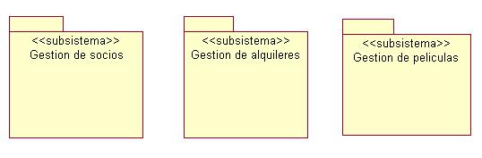

Diagrama de casos de uso del subsistema Gestión de socios

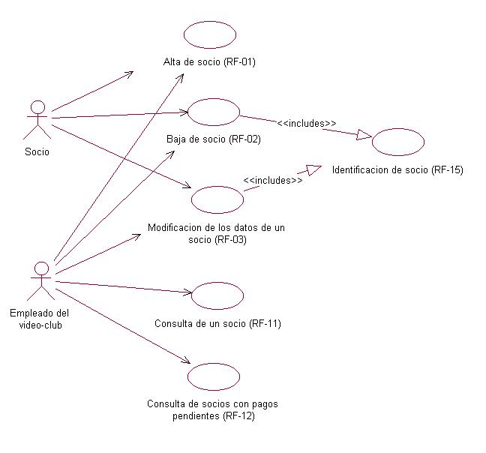

Diagrama de casos de uso del subsistema Gestión de películas

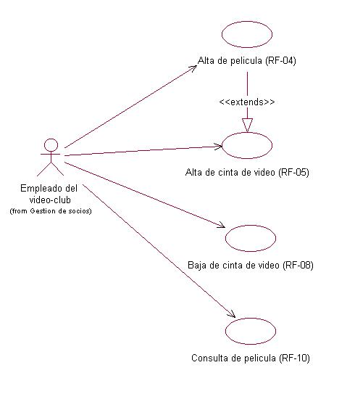

Diagrama de casos de uso del subsistema Gestión de alquileres

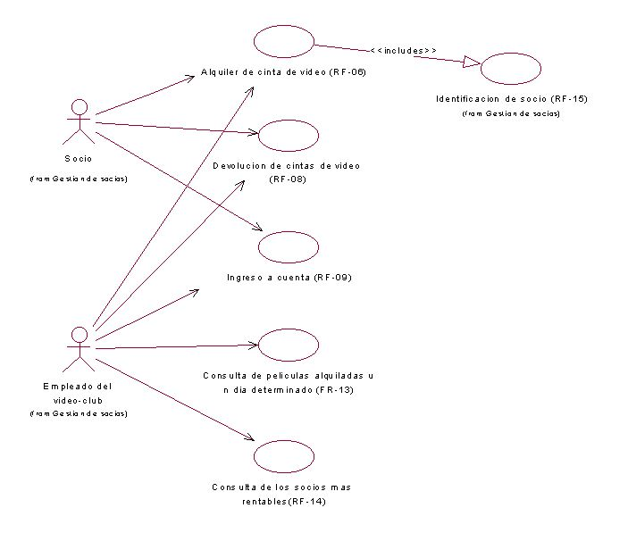

5.2 Definición de actores

Este apartado contiene los diferentes actores que se han identificado, especificados mediante la plantilla para actores de casos de uso.

ACT–01 | Socio
Descripción | Este actor representa a los socios del vídeo–club
Comentarios | ninguno

ACT–02 | Empleado del vídeo–club
Descripción | Este actor representa a los empleados del vídeo–club
Comentarios | ninguno

